TERME
TİCARET VE SANAYİ ODASI BASIN BÜLTENİ
TEMMUZ/2023 SAYI:7
TÜRKİYE ODALAR,BORSALAR VE BİRLİK PERSONELİ SİGORTA VE EMEKLİ SANDIĞI VAKFI'NIN KARADENİZ BÖLGESİ TEŞEKKÜL DELEGELERİ VE ÜYE DELEGELERİ SEÇİMİ GERÇEKLEŞTİRİLDİ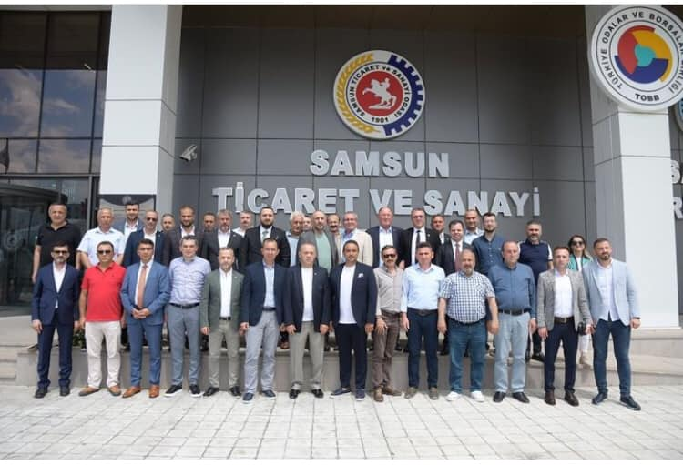Türkiye Odalar, Borsalar ve Birlik Personeli Sigorta ve Emekli Sandığı Vakfı’nın Karadeniz Bölgesi Teşekkül Delegeleri ve Üye Delegeleri seçimi gerçekleştirildi. Samsun TSO ev sahipliğinde gerçekleştirilen seçimlerin Divan Başkanlığını, Samsun TSO Yönetim Kurulu Başkanı ve TOBB Başkan Yardımcısı Salih Zeki Murzioğlu yaptı. Seçimlere Karadeniz Bölgesi’ndeki 65 Oda ve Borsa’dan Yönetim Kurulu Başkanı, Yönetim Kurulu Üyeleri ve Genel Sekreterler düzeyinde temsilciler katıldı. Murzioğlu’nun kısa bir açılış konuşmasının ardından yapılan seçimlerde 5’er asil ve 5’er yedek olmak üzere Teşekkül Delegeleri ve Üye Delegeleri yapılan oylamayla belirlendi. Başkan Murzioğlu, seçilen üyelere çalışmalarında başarılar diledi.
Odamız adına Yönetim Kurulu Üyesi Ahmet Şahin ve Genel Sekreter Fatma Malkoç Avcı katılım sağladı.

15 TEMMUZ DEMOKRASİ VE MİLLİ BİRLİK GÜNÜ
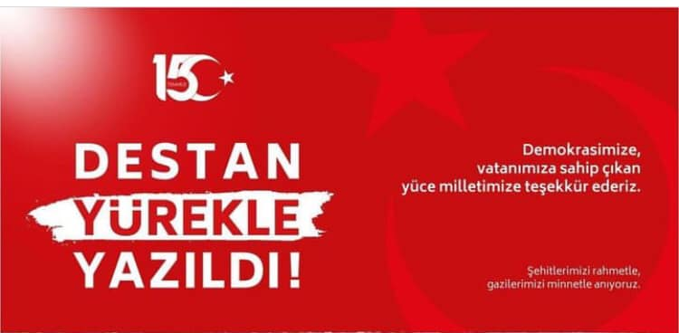15 Temmuz Demokrasi ve Milli Birlik Gününde, cesaretleriyle destan yazan şehitlerimizi rahmetle, kahramanlık timsali Gazilerimizi minnet ve saygıyla anıyoruz.

